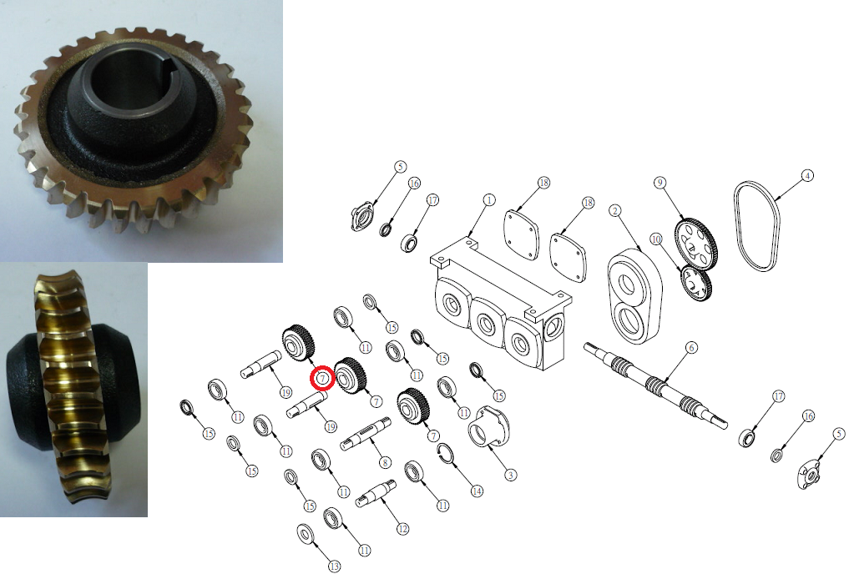

Код из 1С | Артикул | Наименование/ Бренд/  Поставщик | Габариты  Д*Ш*В,  мм | Масса,  гр | Материал | Место установки/Назначение
F0024384 | нет | Шестерня d=30 Z=42 шпонка 3,3х7 (30:1) | d=30  Z=30  D=104  W=60  шпонка 3,3х7 | 150 | металл | Четырехсторонние станки/редуктор подачи
 |  | Chang Iron

